臺中市第六區居家托育服務中心
托育人員在職課程
停車證
上課日期：4/21、4/28、4/29
上課時間：09:00-16:00
上課地點：人文暨管理大樓
亞洲會議中心(地下一樓)
承辦單位：亞洲大學幼兒教育系
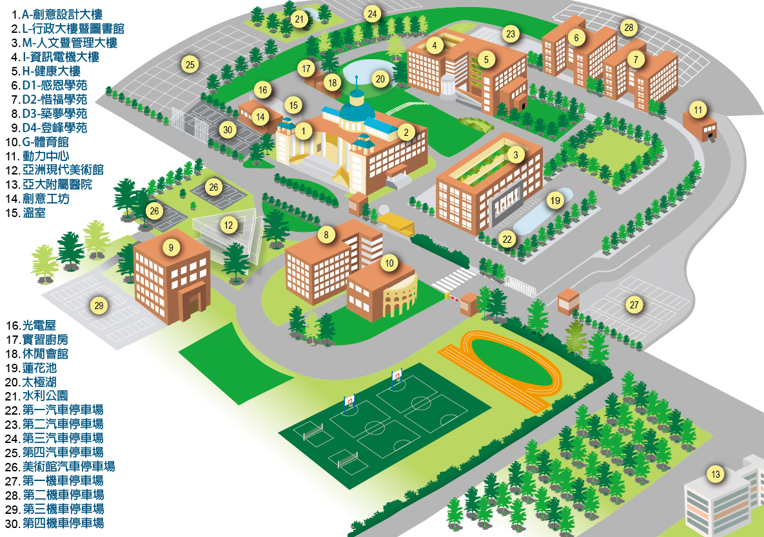

機車出入口
汽車出入口
上課場地
人文暨管理大樓地下一樓

